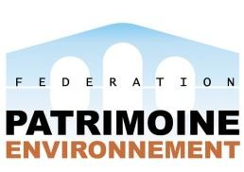  Agréée Éducation Nationale  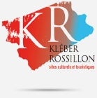 | « Animalité et Patrimoine »  Concours scolaire du meilleur  Petit Journal du Patrimoine  Concours national 2018  Pour les élèves de CM1, CM2, 6e et 5e

BULLETIN D’INSCRIPTION A NOUS RENVOYER

INSCRIPTION - CONCOURS DU MEILLEUR PETIT JOURNAL DU PATRIMOINE 2018 «Animalité et Patrimoine».
Coupon à retourner avant le 31 décembre 2017 à :

- Patrimoine-Environnement, concours scolaire 2018,
6/8, passage des Deux Sœurs – 75009 Paris

Classe(s) participante(s) précisez le niveau ………………………………………………………………………………………………………
Nombre d’élèves ……………………………………………………………………………………………………………………………………………..
Enseignant(s) responsable(s) et fonction …………………………………………………………………………………………………………

…………………………………………………………………………………………………………………………………………………………………………..
Etablissement …………………………………………………………………………………………………………………………………………………….
Académie ……………………………………………………………………………………………………………………………………………………………
Adresse ………………………………………………………………………………………………………………………………………………………………
Code postal …………………….. Ville …………………………………………………………………………………………………………………………
Tél. ................................................Email......................................................... @.......................................................
Site Internet de l’établissement ...............................................................................................................................

Association reconnue d’utilité publique, agréée par le ministère en charge de l’environnement
6/8, passage des Deux Sœurs – 75009 Paris
 01 42 67 84 00
concours@associations-patrimoine.org
www.patrimoine-environnement.fr

